采购内容及要求
序号 | 品名 | 规格 | 单位 | 数量 | 材质说明 | 图片
11 | ★单人高柜办公桌（不带玻璃屏风）  WL | 约1500*1400*1100 | 张 | 180 | ①面板侧脚：采用25厘国标E0级净味环保板，配套2厘PUR封边  ②副柜：采用16厘国标E0级净味环保板，四周封边，配套1厘PUR封边，抽面/顶板/门板2厘PUR封边  ③配件：  1.加厚37加宽静音三节导轨  2.静音液压缓冲铰链（终身质保)  3.蛋形密码锁 板件四周封边（防尘、环保、美观） | 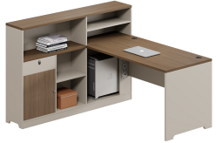
22 | 网面弓形椅 | 约590*610*910 | 把 | 180 | 1.黑色全新料加纤背框，透气网布；  2.黑色PP固定腰靠；  3.黑色PP连体连体扶手；  4.45高密度纯绵坐垫，透气网布；  5.1.8mm厚度的优质钢材喷黑弓形架. | 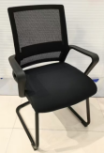
所有售出产品三年内“实行三包”（包修、包换、包退），并承担保修、更换、退货的实际产生费用，保修期内，如因设计上的缺陷或材料不合格及安装调试不达标而造成设备发生故障，我方免费维护并更换零件。
注：1、标“★”为核心产品，必须完全响应提供证明材料，若未提供，则
视为重大负偏离。
2.非标“★”参数为一般技术参数，必须提供证明材料（包括但不限于检测报告、宣传彩页、官网截图），负偏离超过1项视为重大负偏离。

